**BASKET – Conseils de coach : la discipline**

**Durée : 1 min 29 s**

**Fiche enseignant | Niveau intermédiaire**

**Public ciblé : 13-15 ans**

**Objectif principal : interagir et communiquer en français**

**La vidéo est disponible sur** [**tv5unis.ca/francolab**](https://www.tv5unis.ca/francolab/basket?video=1)

**CONCEPT**

*Basket* est une série de fiction qui met en scène des jeunes du secondaire dont l’univers tourne autour de leur passion pour le basket. La série s’accompagne de capsules complémentaires dans lesquelles des entraîneurs d’une association montréalaise de basket pour les jeunes donnent des conseils aux joueurs.

**RÉSUMÉ DE LA VIDÉO**

Dans cette capsule, un entraîneur donne des conseils aux jeunes joueurs de basket et leur explique l’importance de la discipline dans ce sport et dans la vie de tous les jours.

**THÈMES**

Jouer au basketball, la discipline, les activités scolaires et parascolaires.

**OBJECTIFS**

Objectifs pragmatiques :

* Enrichir son vocabulaire
* Employer ses stratégies de compréhension orale et écrite
* Écrire un courriel

Objectifs linguistiques :

* Comprendre et utiliser la structure « Il faut… » + infinitif et « Il ne faut pas… » + infinitif
* Enrichir son vocabulaire sur le thème de la discipline et de ses responsabilités en tant que membre d’une équipe sportive

Objectif socioculturel :

* Se familiariser avec la notion de discipline dans un sport ou une activité

**Les pistes de correction et les corrigés sont indiqués en caractères gras dans les activités.**

**ACTIVITÉ  1**

**Pour commencer**

**Vocabulaire**

**Approche en classe**

Avant la première écoute, invitez les apprenants à lire les phrases et à trouver les mots qui seront entendus dans la vidéo. Les apprenants remplissent le tableau avec chaque mot manquant pour trouver le mot mystère (dans les cases bleues) et ainsi compléter la dernière phrase (question 2). Rappelez-leur de faire des accords au besoin.

**Corrigé**

1. Avant de visionner la vidéo, trouve le mot mystère.

Trouve les mots à l’aide des définitions, puis place-les dans la grille pour découvrir le mot mystère (en bleu). Les mots se trouvent sur la fiche de lexique.

|  |  |  |  |  |  |  |  |  |  |  |  |  |  |  |  |  |
| --- | --- | --- | --- | --- | --- | --- | --- | --- | --- | --- | --- | --- | --- | --- | --- | --- |
| 1 |  |  | **C** | **O** | **U** | **R** | **S** |  |  |  |  |  |  |  |  |  |
| 2 |  | **D** | **I** | **S** | **C** | **I** | **P** | **L** | **I** | **N** | **E** |  |  |  |  |  |
| 3 |  |  |  |  | **B** | **L** | **O** | **C** | **S** |  |  |  |  |  |  |  |
| 4 |  |  |  | **T** | **O** | **U** | **R** | **N** | **O** | **I** |  |  |  |  |  |  |
| 5 |  |  |  |  | **M** | **A** | **T** | **C** | **H** |  |  |  |  |  |  |  |

Les devinettes

1. À l’école, je suis des **cours** enseignés par mes enseignants.
2. Quand je fais mes devoirs chaque soir, je montre que j’ai de la **discipline**.
3. Dans une journée, j’ai quatre **blocs** de cours d’une heure.
4. Parfois, je joue dans un **tournoi** pendant les fins de semaine contre deux ou trois équipes.
5. Quand notre équipe joue contre une autre équipe, nous jouons un **match**.
6. Complète cette phrase avec le mot mystère.

Cette vidéo explique que nous avons des responsabilités quand on fait partie d’une équipe de **sport**.

**ACTIVITÉ  2**

**Avant l’écoute, après l’écoute**

**Discussion, compréhension orale**

**Approche en classe**

Organisez une discussion sur la thématique de la vidéo. Posez les questions suivantes :

*Quels sont les sports que tu pratiques? Où est-ce que tu pratiques ces sports?*

Invitez les apprenants à réfléchir à la réponse, puis invitez-les à discuter de leurs réponses avec un ou une partenaire. Puis, faites un remue-méninges au tableau au sujet de chaque sport et des lieux où on les pratique.

Réponses possibles :*Je joue au basket sur un terrain de jeu. Je joue au volleyball dans un gymnase/sur la plage. Je joue au golf sur un terrain de golf. Etc.*

Ensuite, invitez les apprenants à visionner la vidéo une première fois. Demandez-leur de lire les phrases, puis d’expliquer si les affirmations sont vraies ou fausses. Ils doivent justifier leurs réponses si l’énoncé est faux. Ensuite, corrigez les réponses en grand groupe.

**Corrigé**

Regarde la vidéo une première fois. Lis les phrases du tableau, puis regarde l’extrait une deuxième fois, au besoin, avant de dire si ces affirmations sont vraies ou fausses.

Justifie tes réponses lorsque les affirmations sont fausses en écrivant le(s) mot(s) qui en change(nt) le sens.

|  |  |  |  |  |
| --- | --- | --- | --- | --- |
|  | Énoncés | Vrai | Faux | Justification |
| 1 | Quand il était jeune, le *coach* n’a pas pu participer à un tournoi de volleyball. |  | **X** | **Le *coach* jouait au basket quand il était jeune.** |
| 2 | Il n’a pas pu participer au tournoi parce qu’il était toujours en retard à ses entraînements. | **X** |  |  |
| 3 | Si tu veux jouer pendant les matchs, il faut venir aux entraînements. | **X** |  |  |
| 4 | Le *coach* conseille d’arriver en retard à l’école. |  | **X** | **Le *coach* conseille d’arriver à l’heure à l’école.** |
| 5 | Le *coach* explique que la discipline est utile dans les sports, mais pas à l’école. |  | **X** | **Le *coach* explique que la discipline est utile dans la vie de tous les jours (pas seulement dans les sports).** |
| 6 | Le *coach* recommande de ne pas utiliser ton téléphone quand tu fais tes devoirs. | **X** |  |  |
| 7 | L’entraînement de basket du *coach* dure trois heures. |  | **X** | **L’entraînement dure deux heures.** |

**ACTIVITÉ  3**

**Discussion, compréhension orale**

**Approche en classe**

Entamez une discussion sur la thématique de la vidéo. Posez les questions suivantes :

*Quelles sont tes responsabilités en tant que membre d’une équipe sportive à l’école? Que dois-tu faire pour être un bon ou une bonne membre de l’équipe?* Invitez les apprenants à réfléchir à la réponse, puis invitez-les à discuter de leurs réponses avec un ou une partenaire. Puis, faites un remue-méninges au tableau de chaque sport et des lieux où on pratique ces sports.

Enfin, faites un remue-méninges au tableau sur ce qu’il faut faire en salle de classe pour être un bon ou une bonne élève. Ils doivent utiliser la structure « Il faut + [verbe à l’infinitif] ».

Demandez aux apprenants d’utiliser les images de l’activité pour composer des phrases en utilisant la structure « Il faut + [verbe à l’infinitif] » pour reformuler les conseils de l’entraîneur. Faites visionner la vidéo autant de fois que nécessaire.

**Pistes de correction**



Discussion : quelles sont tes responsabilités en tant que membre d’une équipe sportive? Que dois-tu faire pour être un bon ou une bonne membre de l’équipe?

Discute avec un ou une partenaire, puis partage tes réponses dans un remue-méninges en grand groupe.

Qu’est-ce que le *coach* conseille de faire pour avoir de la discipline? Utilise les images pour t’aider. Écris des phrases qui commencent par : *Il faut…*

|  |  |  |
| --- | --- | --- |
|  |  |  |

**Il faut arriver à l’heure aux entraînements de basketball.**

|  |  |
| --- | --- |
|  |  |

**Il faut arriver à l’heure à l’école.**

|  |  |
| --- | --- |
|  |  |

**Il faut fermer son téléphone quand on fait ses devoirs.**

|  |  |
| --- | --- |
|  |  |

**Il faut fermer son ordinateur quand on fait ses devoirs./ Il faut fermer son ordinateur quand on veut se concentrer.**

|  |  |
| --- | --- |
|  |  |

**Il faut faire ses devoirs.**

|  |  |
| --- | --- |
|  |  |

**Il faut se concentrer pendant un entraînement.**

**ACTIVITÉ  4**

**Production écrite**

**Approche en classe**

Invitez les élèves à créer des affiches pour inciter l’équipe à être disciplinée. Ils peuvent choisir un sport ou un club à l’école qui les intéresse. Demandez-leur de créer une affiche informative pour expliquer ce qu’il faut faire pour réussir et une autre affiche pour expliquer ce qu’il ne faut pas faire. Ces affiches ont pour objectif d’informer les personnes qui ont envie de faire l’activité qu’ils ont choisie.

**ACTIVITÉ  5**

**Production orale, compréhension écrite**

**Approche en classe**

Invitez les apprenants à lire les deux fiches. Ensuite, demandez-leur de faire un jeu de rôle avec un ou une partenaire. Une personne joue le rôle de la personne responsable de l’activité et l’autre personne joue la personne qui veut faire l’activité. Les élèves choisissent la fiche qu’ils souhaitent utiliser comme source de discussion.

La personne responsable de l’activité doit poser ces questions :

* Quelle activité veux-tu faire?
* Quand dois-tu faire l’activité?
* Combien de fois par semaine dois-tu faire cette activité?
* Où se passe l’activité?
* Comment vas-tu t’assurer d’arriver à l’heure à l’activité?
* Que faut-il faire pour être un bon ou une bonne membre de l’équipe? Quelles sont tes responsabilités?

|  |  |  |
| --- | --- | --- |
| **CENTRE DE LOISIRS**  *Une personne joue l’agent(e) à la réception*  Les sports que nous offrons :  **Jouer au basket**  Entraînement sur le terrain : lundi et mercredi de 17 h à 18 h  Match sur le terrain : dimanche (horaire à déterminer)  **Jouer au volleyball**  Entraînement sur le terrain : mardi et jeudi de 19 h à 20 h  Matchs sur le terrain : vendredi soir  **Danse hip-hop**  Entraînement dans le gymnase : samedi de 10 h à 11 h  Compétitions dans des théâtres locaux : deux fois par année au printemps |  | **ACTIVITÉS À L’ÉCOLE**  *Une personne joue l’enseignant(e) responsable*  Les activités que nous offrons :  **Club de lecture**  Rencontres à la bibliothèque: lundi et jeudi de 15 h à 16 h  Lecture à la maison pendant la semaine  **L’orchestre de l’école**  Répétitions dans la salle de musique : mardi et mercredi de 15 h 30 à 17 h  Concerts dans le théâtre de l’école : un concert en décembre et un concert en mai  ***Leadership***  Rencontres dans la salle 102B : pendant l’heure du déjeuner les mardis et jeudis  Évènements scolaires : cinq fois dans l’année (tous les deux mois)  **Club d'alliance gai-hétéro**  Rencontres dans la cafétéria : lundi et mercredi de 15 h à 15 h 45  Parade dans la communauté : juin  Activités de sensibilisation : au déjeuner en octobre et en mai |

**ACTIVITÉ  6**

**Production écrite, compréhension écrite**

**Approche en classe**

Demandez aux apprenants de lire le courriel et de souligner en couleur les questions posées par Shauna. Enfin, invitez les apprenants à rédiger un courriel sur le même modèle pour informer un ami ou une amie de ce qu’il faut faire pour réussir dans l’activité choisie. Demandez-leur d’ajouter au moins quatre conseils.

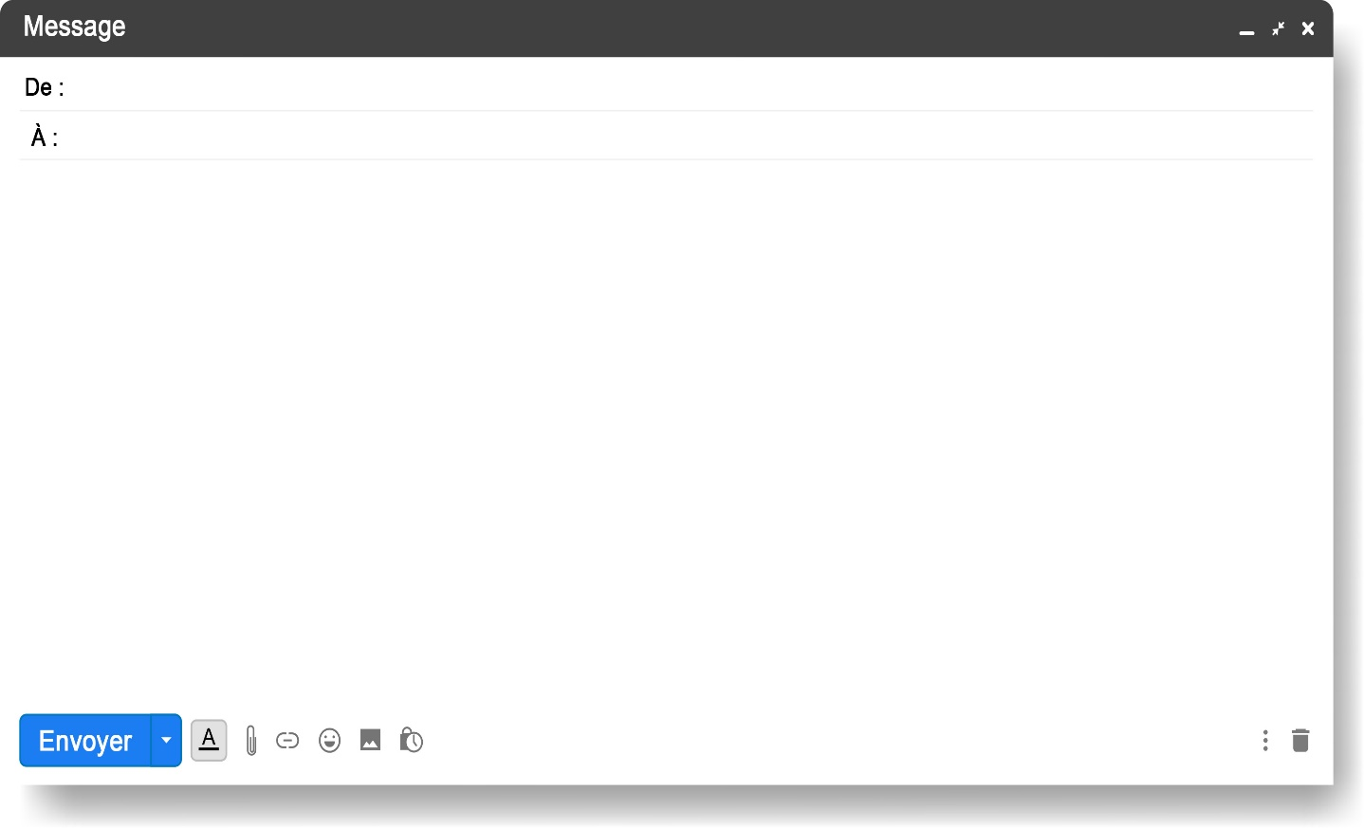

shauna@---.ca

monami@---.ca

Allô [ton nom],

Comment ça va? J’espère que tu vas bien, ça fait longtemps qu’on ne s’est pas vu. J’aimerais faire une nouvelle activité. Je sais que tu fais partie de [l’activité de ton choix]. Peux-tu m’expliquer quand et où tu fais cette activité? Aussi, je veux savoir ce que je dois faire pour devenir une bonne membre de l’équipe/du club. Je veux réussir! Peux-tu m’aider? J’ai hâte de passer plus de temps avec toi cette année.

Oh là là! Je viens de remarquer qu’il est déjà tard! Je dois aller au lit pour me lever tôt demain pour l’école.

Ton amie,

Shauna

**Pistes de correction**

Ton amie t’a envoyé un courriel, car elle veut faire partie de ton équipe. Réponds à ses questions pour lui expliquer ce qu’elle doit faire pour réussir et devenir une bonne membre de l’équipe/du club. Tu choisis l’activité. N’oublie pas de suivre le format d’un courriel. Utilise l’exemple suivant pour t’aider.

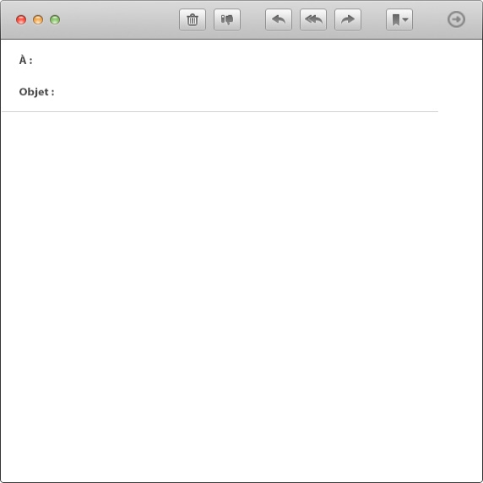

preet@----.ca

**Allô Shauna,**

**Comment ça va? J’espère que tu vas pouvoir te joindre à notre équipe de basket! Mais pour réussir, il faut de la discipline. Il faut organiser ton temps pour pouvoir aller à l’école, faire tes devoirs et aller aux entraînements. Souvent, pour m’aider à me concentrer sur mes devoirs, j’écoute de la musique. Aussi, il faut s’assurer d’être à l’heure. Par exemple, je prends le bus et j’arrive toujours au moins 20 minutes avant le début de chaque entraînement ou match. Sur le terrain, il faut bien écouter la *coach* et porter des baskets propres. De plus, il faut bien dormir et aller au lit tôt pour être en forme même après une longue journée d’école, avant d’aller jouer.**

**Il est déjà tard! Je dois aller au lit maintenant pour me lever tôt demain pour mon entraînement à l’école à 7 h.**

**À très bientôt au gymnase,**

**[Ton nom]**

Re : conseils pour réussir au basket